**FORMATO PARA EL DESARROLLO DE COMPONENTE FORMATIVO**

| PROGRAMA DE FORMACIÓN | Tecnología en Análisis y Desarrollo de Software |
| --- | --- |

| COMPETENCIA | 220501092 - Establecer requisitos de la solución de software de acuerdo con estándares y procedimiento técnico. | RESULTADOS DE APRENDIZAJE | 220501092-01 - Caracterizar los procesos de la organización de acuerdo con el software a construir. |
| --- | --- | --- | --- |
|

| NÚMERO DEL COMPONENTE FORMATIVO | CF01. |
| --- | --- |
| NOMBRE DEL COMPONENTE FORMATIVO | Caracterización de procesos. |
| BREVE DESCRIPCIÓN | La definición de procesos ayuda al entendimiento del funcionamiento de una organización, el análisis, moldeamiento, diagramación y mejora continua son actividades esenciales en la estructura de una empresa que quiere aplicar desde una orden lógico las actividades diarias de una empresa. |
| PALABRAS CLAVE | Procesos, sistemas, teoría general de sistemas, diagrama. |

| ÁREA OCUPACIONAL | 9 - PROCESAMIENTO, FABRICACIÓN Y ENSAMBLE |
| --- | --- |
| IDIOMA | Español |

1. **TABLA DE CONTENIDOS:**

**Introducción**

**1. Teoría general de sistemas**

**2. Enfoque de sistemas**

**3. Definición de los sistemas**

3.1 Clasificación de sistemas

3.2. Sistemas de Información

**4. Análisis de los procesos a nivel de negocio**

4.1 Identificar los procesos

4.2 Determinar el equipo de trabajo

4.3 Generar los diagramas de los procesos de negocio

4.4 Definir la situación actual de cada proceso

4.5 Puntos de mejora

4.6 Nuevo proceso mejorado

4.7 Caso de estudio

1. **DESARROLLO DE CONTENIDOS**

**Introducción**

A continuación, se presentará el video que hará una breve introducción del presente componente formativo:

| Animación 2D  CF01_1_Introducción |
| --- |

**1. Teoría general de sistemas**

Es un campo de la ciencia que pretende examinar las propiedades que definen a los sistemas; es decir, categorías formadas por partes interrelacionadas que llevan al cumplimiento de una acción u objetivo.

Desde el punto de vista histórico las primeras contribuciones a este campo y su definición vienen de lateoría general de sistemas de Ludwig von Bertalanffy**.** Este modelo ha perdurado como herramienta para la aplicación del método científico y sigue siendo utilizado como apoyo fundamental en el análisis de sistemas, organizaciones incluso para grupos humanos entre otros usos.

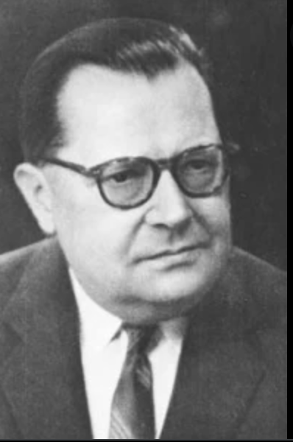

Desde la biología Karl Ludwig von Bertalanffy (1968) “propone la teoría general de sistemas como un instrumento amplio que se aplica y es común su uso para la resolución de problemas hoy en día y en todas las áreas del saber”.

Esta teoría se constituyó como un nuevo aporte dentro del conjunto de paradigmas científicos para el abordaje de problemas que se basan en la correspondencia entre los elementos que conforman los sistemas. Antes de esta propuesta se pensaba que los sistemas desde el punto de vista de su conformación global se asemejaban a la sumatoria de sus elementos integrantes y que podían ser entendidos disgregándolos para realizar un estudio individual de cada componente; el pensamiento de Bertalanffy presenta objeciones a tales creencias.

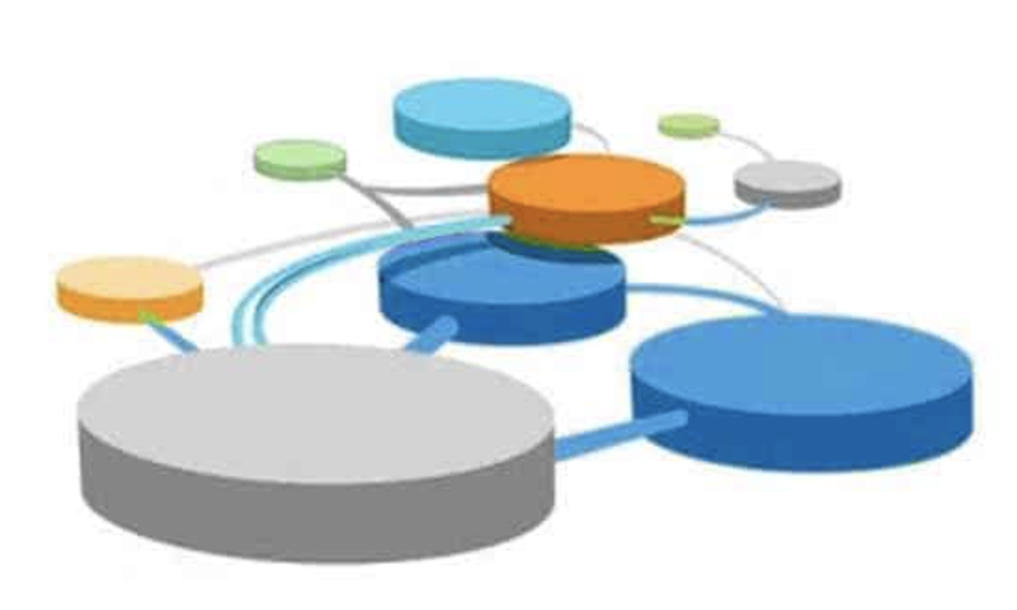

Desde sus inicios, la teoría general de sistemas se ha utilizado en diferentes áreas de la ciencia, la ingeniería, las matemáticas, la biología, la política, las ciencias sociales, las ciencias de la computación, la economía y otras ciencias exactas y sociales, primordialmente en el marco del análisis de las correlaciones que se presentan en sus componentes y su interoperabilidad.

**2. Enfoque de sistemas**

Un puntal básico unido a los respectivos análisis (simulación, teoría de comportamientos, teoría de colas, teoría de juegos) que se pueden aplicar para la resolución de problemas usando el método científico es el enfoque de sistemas:

“se trata de comprender el funcionamiento de una organización u objeto de estudio desde una perspectiva holística e integradora, en donde lo importante son las relaciones entre los componentes. Se llama holismoal punto de vista que se interesa más por el todo que por la suma de las partes.El enfoque sistémico no concibe la posibilidad de explicar un elemento si no es precisamente en su relación con el todo. Metodológicamente, por tanto, el enfoque sistémico es lo opuesto al individualismo metodológico, aunque esto no implique necesariamente que estén en contradicción”. (Centro Tic Junta de Andalucía, 2021).

**Figura 1**

*Interrelación con el todo*

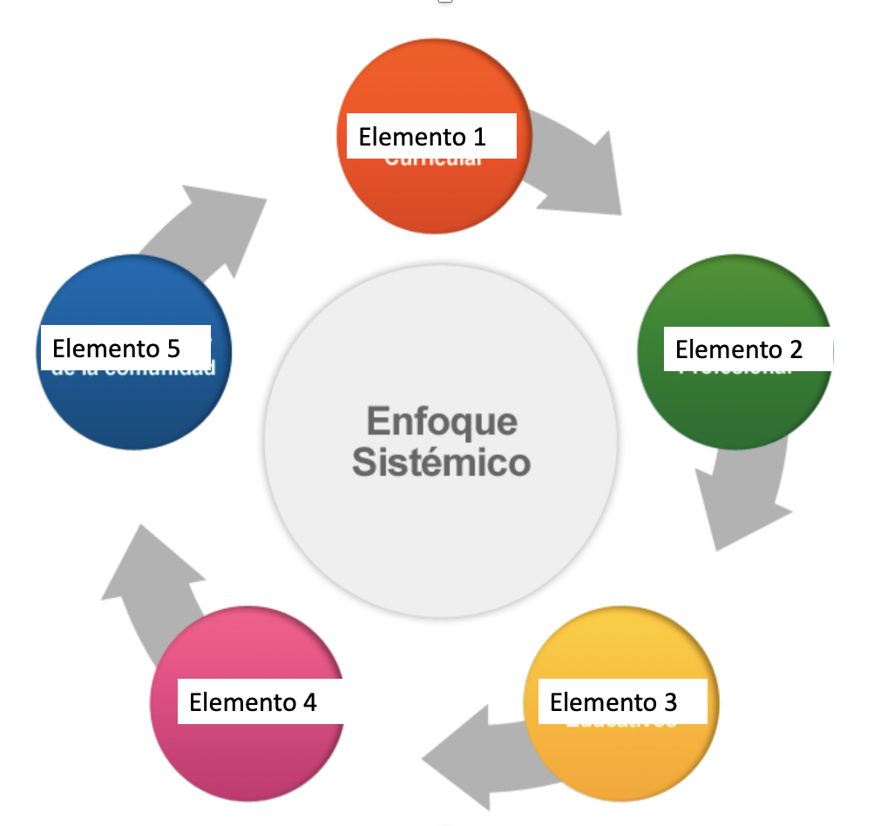

Nota. SENA (2021).

**3. Definiendo los sistemas**

Para Ludwig Von Bertalanffy:

“Sistemaes un conjunto organizado de elementos que interactúan entre sí con estructura lógica o que son interdependientes, formando un todo complejo, identificable y distinto. Por los elementos de un sistemase entiende no solo su conformación física sino las funciones que estos desempeñan. Algún conjunto de elementos de un sistema puede ser considerado un subsistemasi mantienen una relación entre sí que los hace también un conjunto identificable y distinto” (1968).

| Para conocer un poco más sobre el padre de la Teoría general de sistemas, consulte el siguiente video:  Teoría General de Sistemas “Ludwig Von Bertalanffy” |
| --- |

Tales sistemas se caracterizan por su capacidad de recepción de elementos los cuales son denominados como entradas, a su vez se pueden tipificar como tipos de energía, información a manera de mensajes, datos y señales también recursos físicos. Estas entradas se someten a un conjunto de actividades que alimentan una serie de acciones que las transforman y como consecuencia se generan unos resultados o salidas; una situación muy interesante se presenta cuando una salida o parte de ella se convierte nuevamente en entrada cuando esto sucede se dice que existe retroalimentación. La retroalimentación ayuda a elevar el grado de perfeccionamiento en las respuestas y en el propio comportamiento del sistema logrando de manera inmediata altos niveles de control, principio básico de la automatización de estos, ver figura 2.

**Figura 2**

*La retroalimentación*

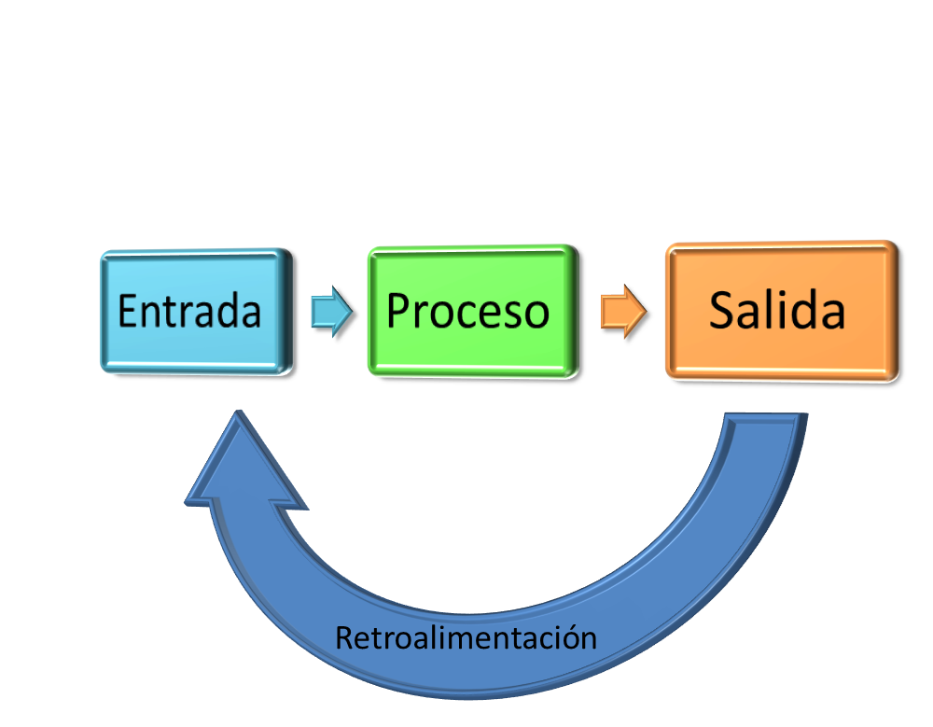

Así mismo, cuando de un subsistema se conocen solo las entradas y las salidas pero no las actividades internas se dice que es una caja negra en ese caso se aconseja utilizar la observación y guiarse por el sentido común para proponer las actividades desde cero que resuelven el mismo problema, ver figura 3.

**Figura 3**

*Ejemplo de los elementos del sistema*

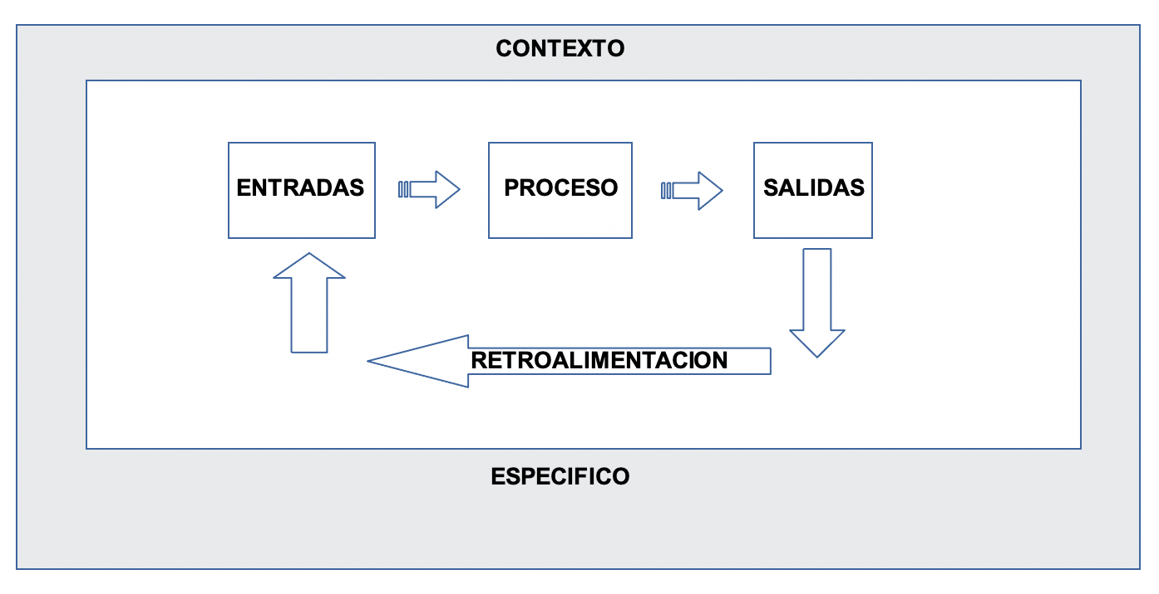

**3.1 Clasificación de sistemas**

Bertalanffy y otros autores posteriores han definido distintasformas de clasificar a los sistemas en función de su conformación estructural y sus funcionalidades**.** Estas son las clasificaciones más importantes:

**Figura 4**

*Definiciones de sistemas*

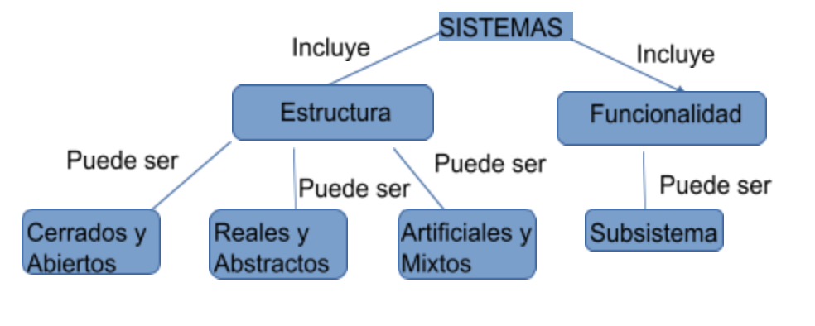

Nota. SENA (2021).

A continuación, se presentan algunos tipos de sistemas:

| Slider tipo 1  CF01_3_1_Tipos_de_sistemas |
| --- |

**3.2 Sistemas de Información**

A continuación, se presenta un breve significado de sistemas de información:

| Animación 2D  CF01_3_2_Sistema de información |
| --- |

**Datos e Información**

Estos términos datos e información tienden a confundirse, pero a la luz de los sistemas que estamos tratando en este apartado vale la pena definirlos:

| Tarjetas  CF01_3_3_Datos_e_informacion |
| --- |

**4. Análisis de los procesos a nivel de negocio**

Con base en los conceptos de la teoría general de sistemas y partiendo de la visión del todo se debe comprender el funcionamiento real a partir de desestructurar ese todo en procesos, subprocesos, relaciones y actores que intervienen con el objetivo de identificar, comprender, evaluar y resolver problemas que ayudan a las instituciones a mejorar dichos procesos, reformar las opciones de negocio y brindar a sus consumidores a experimentar una mejor calidad de productos o servicios. Por esto, es necesario que realicen de manera constante, frecuente y repetitiva un análisis de sus procesos de negocio desde la TGS donde visualicen y comprendan cada uno de los pormenores que transforman el negocio con el objetivo de mejorar sus operaciones y el servicio al cliente. A continuación, una breve información al respecto:

| Infografía interactiva  CF01_4_1_TGS |
| --- |

Una de las técnicas que permite conseguir estos objetivos es el análisis de procesos de negocio que significa llegar al conocimiento detallado de cada labor y que se hace abordando la operación central de valor hasta las que pueden considerarse como labores rama o periféricas no menos importantes. Ese es el nombre que se le da a la acción que realizan las organizaciones para revisar, documentar y entender sus procesos.

Tiene como objetivo el desglose de cada uno de los componentes en cada proceso como:

* Entradas.
* Salidas.
* Procedimientos.
* Controles.
* Aplicaciones.
* Datos.

Es importante, comprender las acciones que integran cada uno de los siguientes elementos:

**Figura 5**

*Acciones para el análisis*

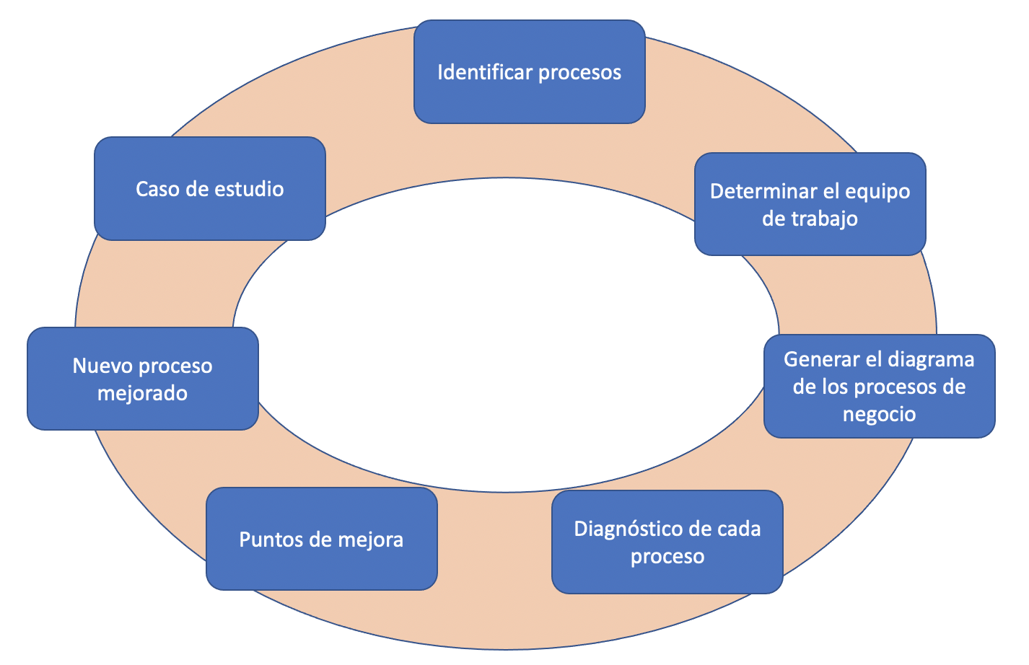

Nota. SENA (2021).

A continuación, se explica de manera detallada cada proceso:

**4.1 Identificar los procesos.**

Para realizar una excelente identificación de procesos se recomienda realizar las siguientes actividades en dos escenarios:

1. Antes: se debe obtener acceso de información sobre la organización, para antes de llegar a esta, se investigue sobre el contexto de negocio en el que se mueve la empresa. Por ejemplo: determinar si se está hablando de un banco o una empresa de energía o una empresa que presta servicios y en ese caso qué tipo de servicios presta o por el contrario si es una empresa que fabrica productos, que productos fabrica es decir que hace. Conocer de ella también sus sedes (instalaciones físicas).
2. Cuando exista cercanía, acceso o contacto con la entidad, planear entonces la recolección de información aplicando las técnicas que existen para ello como lo es:

* Método de la observación.
* La elaboración de formatos de encuestas.
* El enfoque de trabajo (focus group).
* Las entrevistas.

Como resultado de estas técnicas se deben establecer claramente y como mínimo lo siguientes ítems: roles de los intervinientes, información de contactos con responsabilidades, misión, visión, objetivos estratégicos, estructura organizacional un organigrama de la entidad su distribución de dependencias u oficinas en donde se puede ubicar de manera ágil a los responsables que seguramente se convertirán en futuros miembros de los equipos de trabajo donde se presentará interacción (Sinergia laboral).



Con lo anterior dispuesto, se puede dar el primer paso fundamental que corresponde a identificar, conocer, incluso ubicar los sitios en donde suceden en el mundo real, aquellos procesos que necesitan ser mejorados, descritos, analizados o propuestos para generar mejoras.

**Figura 6**

*Pasos a tener en cuenta*

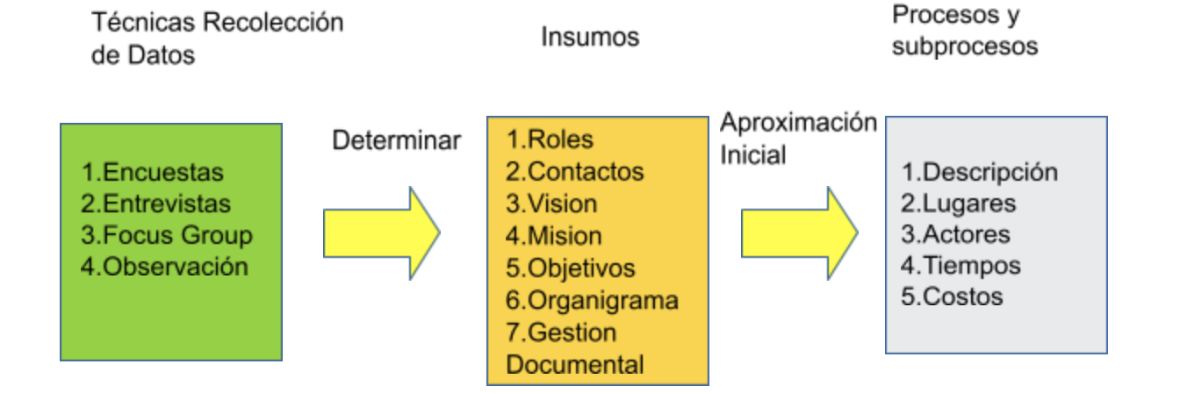

**4.2 Determinar el equipo de trabajo**

Con base en la información recolectada y a la obtención de los requerimientos que permitieron identificar los procesos que necesitan mejorarse, se procede a formar el equipo de trabajo que los identificará, analizará y documentará. Lo ideal es que los responsables que conocen a detalle los procesos conformen el equipo.

Por lo tanto, el equipo debería estar integrado por el siguiente grupo humano:

| Tarjetas  CF01_4_2_Grupo_Humano |
| --- |

**4.3 Generar los diagramas de los procesos de negocio**

Se trata de representar en una secuencia lógica los elementos expresados en la TGS, nombre del proceso el cual debe ser un verbo (fabricar, validar, informar) que permite modelar en un dibujo el proceso de manera rápida, dinámica y sencilla acerca de cómo fluyen las entradas en cada elemento y hacia dónde se deben dirigir sus salidas. En el diagrama es fundamental definir las competencias de cada uno de los integrantes del equipo en cada tarea.

El diagrama de procesos es también conocido como diagrama de flujo y en el mundo de los sistemas orientados por procesamiento electrónico de datos obedece a un algoritmo, es decir, al conjunto de pasos lógicos para resolver un problema, es una de las herramientas más útiles para cualquier entidad que quiere gestionar proyectos de todo tipo tanto a nivel interno como externo a ella. Permite abordar la descomposición y conocimiento de los procesos empresariales en orden lógico plasmados dentro de un único documento con sus relaciones, visualizar oportunidades de mejora y, en general para dar importancia y generar control hasta el más mínimo detalle a todos los procesos de una compañía, por pequeños que puedan considerarse. Encontrando con ello, lo siguiente:

| Slider tipo 1  CF01_4_3_Diagrama |
| --- |

**4.4 Realizar un diagnóstico de cada proceso**

Esta labor permite a las empresas detectar por medio la implementación de estrategias para detectar los problemas de funcionamiento y deficiencias. Estas estrategias son:

* Entender las causas propias que maneja los casos de cada proceso.
* Ejecutar simulacros de relevamiento de procesos unido a sus responsables.
* Apoyarse en herramientas de software para registrar resultados, controles, métricas, análisis de tiempos, costos y materias primas.

**4.5 Puntos de mejora**

Luego del diagnóstico de la situación actual, es importante construir un informe que dé a conocer el estado anterior y el estado actual hacia dónde se quiere llegar con las mejoras. En este informe se recomienda de manera obligatoria el poder relacionar los alcances de las soluciones unidos en forma transversal con los objetivos estratégicos de la organización.



**4.6 Nuevo proceso mejorado**

Los resultados obtenidos de la aplicación de cada uno de los pasos anteriores se deben compilar y almacenar para convertirse en información de salida con el objetivo de llevar trazabilidad. Al realizar encuentros o reuniones de análisis de dicha información, se genera el diseño de un nuevo proceso, el cual estará destinado al logro de los objetivos estratégicos de la compañía y así llegar a un estadio de mayor eficiencia y eficacia.

Ejemplo de diagrama:

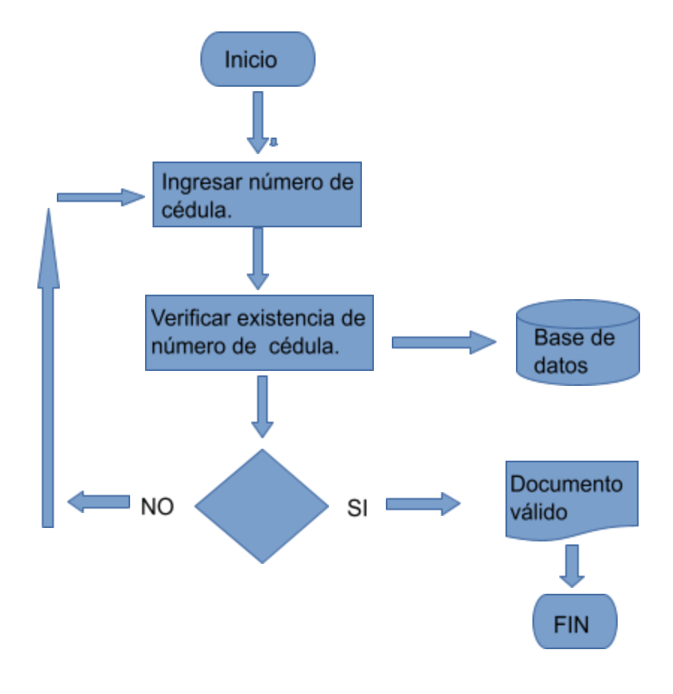

**4.7 Caso de estudio**

Identificar el conjunto de elementos que intervienen en un sistema de compras *online* de una fábrica aplicando la TGS para finalmente proponer las actividades representadas en un diagrama de procesos.

**Tabla 1**

*Sistema de compras en línea*

| ENTRADAS | SUBPROCESO O ACTIVIDAD | SALIDAS |
| --- | --- | --- |
| * Datos del solicitante (Nombres, apellidos, identificación, dirección de contacto). * Producto que comprar (Valor, Cantidad). | Recepción de solicitud de compra. | * Número único de identificación de la compra. * Factura. * Envío. |
| * Número único de identificación de la compra. | Almacén | * Producto. |
| * Insumos * Mano de obra | Fábrica | * Producto elaborado. |
| * Facturas | Contabilidad | * Informes contables |

Nota. SENA (2021).

Puesto que el sistema de compras en línea no intercambia elementos de información con el medio ambiente que lo rodea se considera un sistema cerrado, de lo anterior se concluye:

| Pestañas  CF01_4_4_Compras |
| --- |

Ejemplo de un diagrama de procesos:

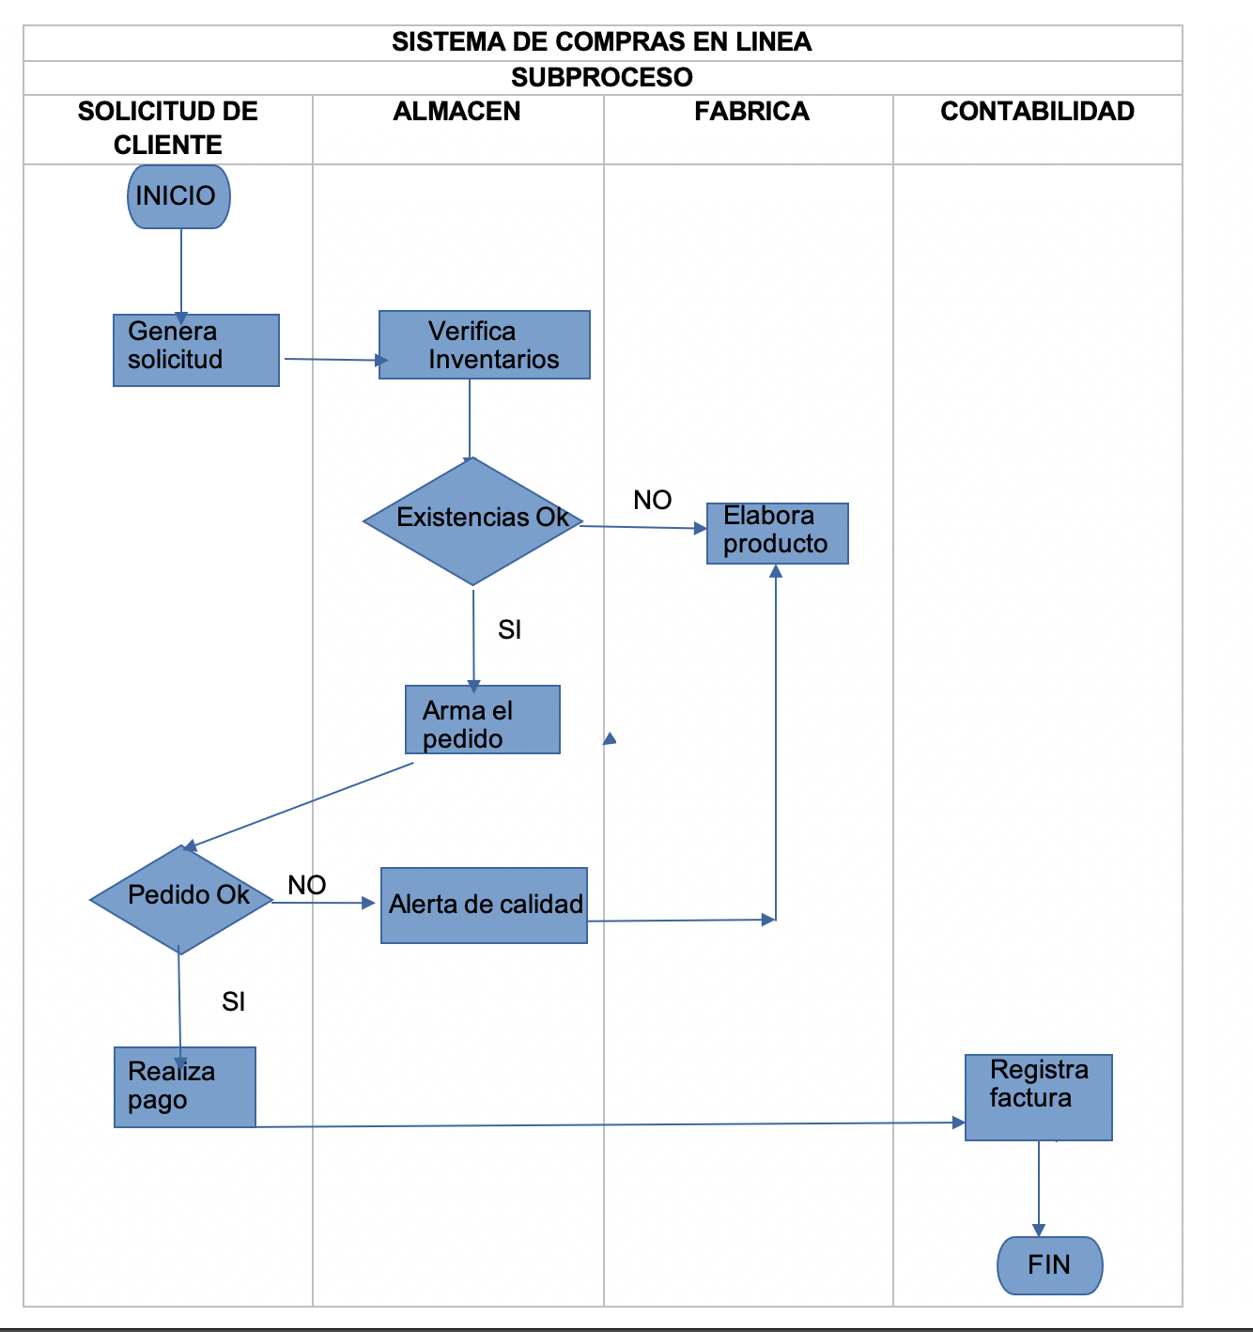

**C. ACTIVIDADES DIDÁCTICAS (OPCIONALES SI SON SUGERIDAS)**

| DESCRIPCIÓN DE ACTIVIDAD DIDÁCTICA | |
| --- | --- |
| Nombre de la Actividad | Conceptos de teoría general de sistemas. |
| Objetivo de la actividad | Identificar los conceptos de la teoría general de sistemas para ser aplicados a la caracterización de procesos. |
| Tipo de actividad sugerida | Selección múltiple. |
| Archivo de la actividad  (Anexo donde se describe la actividad propuesta) | Anexo / Actividad didáctica 1 |

**D. MATERIAL COMPLEMENTARIO:**

| Tema | Referencia APA del Material | Tipo de material  (Video, capítulo de libro, artículo, otro) | Enlace del Recurso o  Archivo del documento o material |
| --- | --- | --- | --- |
| Análisis de los procesos a nivel de negocio | Saber programas. (2021).  *Cómo crear un DIAGRAMA de FLUJO en WORD paso a paso 2021.* [Video]. YouTube. <https://www.youtube.com/watch?v=nJq8A85zNZU> | Video | <https://www.youtube.com/watch?v=nJq8A85zNZU> |
| Análisis de los procesos a nivel de negocio | Lucidchart Software. (2021). *Lucichart.com.* | Página web | https://www.lucidchart.com/pages/es |
| Análisis de los procesos a nivel de negocio | Digignos. (2013). *Elaboración de procesos. Sugerencia de una metodología*. [Video]. YouTube. https://www.youtube.com/watch?v=-U-RQKJ9KKg&ab_channel=Digignos | Video | https://www.youtube.com/watch?v=-U-RQKJ9KKg&ab_channel=Digignos |

E. **GLOSARIO:**

| TÉRMINO | SIGNIFICADO |
| --- | --- |
| [ANSI](https://www.ansi.org/) | American National Standards Institute. |
| Gantt | Método popularizado por Henry Gantt. |
| Holismo | Capacidad de analizar un componente como un todo. |
| Pert | Program Evaluation Research Task. |
| Retroalimentación | Cuando parte de un mensaje de salida se convierte nuevamente en entrada. |
| Simulación | Corresponde a la posibilidad de conducir experimentos en una computadora. |
| Sinergia | Cuando varios elementos de una organización actúan de manera concertada. |
| Teoría de colas | Teoría que estudia los tiempos de espera dentro de un [sistema](https://es.wikipedia.org/wiki/Sistema) |
| Teoría de comportamientos | Orientada al estudio del comportamiento humano en la administración. |
| Teoría de juegos | Corresponde a la aplicación de un modelo matemático juego para entender la toma de decisiones. |
| TGS | Teoría General de sistemas. |

**F. REFERENCIAS BIBLIOGRÁFICAS:**

Bertalanffy, L. (1968). *Theory General Systems.*

Centro Tic de Andalucía. (2019). *El enfoque sistémico.* <https://www.juntadeandalucia.es/averroes/centros-tic/14002996/helvia/aula/archivos/repositorio/250/271/html/economia/1c/sistemico.htm>

Ekon, E. (2020). *¿Qué es un diagrama de procesos y por qué es tan importante para tu empresa?* <https://www.ekon.es/diagrama-procesos-empresa/>

ESAN Graduate School of Business. (2019). *¿Qué es el análisis de procesos de negocio y cómo aplicarlo en mi empresa?*). <https://www.esan.edu.pe/apuntes-empresariales/2019/11/que-es-el-analisis-de-procesos-de-negocio-y-como-aplicarlo-en-mi-empresa/>

Espinal, I., Gimeno, A. y González, F. (1998). *El enfoque sistémico en los estudios sobre la familia*. <https://www.uv.es/jugar2/Enfoque%20Sistemico.pdf>

Tamayo. A (1999). *Teoría general de sistemas*.

Torres. A (2021). *La Teoría General de Sistemas, de Ludwig von Bertalanffy*. <https://psicologiaymente.com/psicologia/teoria-general-de-sistemas-ludwig-von-bertalanffy>

**G. CONTROL DEL DOCUMENTO**

|  | Nombre | Cargo | Dependencia | Fecha |
| --- | --- | --- | --- | --- |
| Autor (es) | Carlos Hernán Muñoz Carvajal | Experto Temático | Regional Cauca - Centro de Teleinformática y Producción Industrial. | Octubre 2021 |
| Claudia Milena Hernández Naranjo | Diseñadora Instruccional | Regional Distrito Capital - Centro de Diseño y Metrología | Octubre 2021 |
| Andrés Felipe Velandia Espitia | Revisor Metodológico y pedagógico | Regional Distrito Capital - Centro de Diseño y Metrología | Octubre 2021 |
| Rafael Neftalí Lizcano Reyes | Asesor Pedagógico | Regional Santander - Centro Industrial del Diseño y la Manufactura | Octubre 2021 |
| Jhon Jairo Rodríguez Pérez | Diseñador y evaluador instruccional | Regional Distrito Capital - Centro para la Industria de la Comunicación Gráfica | Octubre 2021 |

**H. CONTROL DE CAMBIOS**

|  | Nombre | Cargo | Dependencia | Fecha | Razón del Cambio |
| --- | --- | --- | --- | --- | --- |
| Autor (es) |  |  |  |  |  |